Тиснение по фольге.
Ручное тиснение по фольге — это получение на фольге рельефного изображения (рис. 84) посредством продавливания отдельных участков ее поверхности с помощью простых инструментов — давилок.
Для выполнения тиснения по фольге, прежде всего, изготовляют рабочую доску. Размеры доски зависят от размеров художественных изделий, которые вы собираетесь делать. На одну сторону доски наклеивают кожу или сукно, а другую тщательно полируют шлифовальной шкуркой.

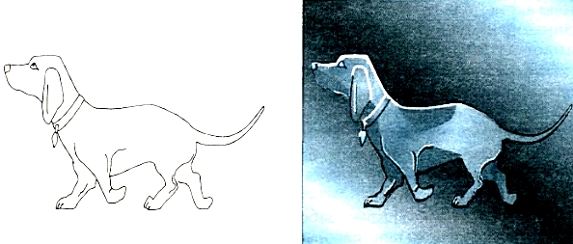
Рис. 84. Рельефное изображение на фольге «Собака»
Для тиснения по фольге используют различные инструменты. Контурные линии проводят шилом, кончик которого закругляют и полируют (рис. 85, а). Хорошо отполированная рабочая часть шила должна оставлять на фольге гладкую канавку без царапин. Для проведения штриховых линий можно использовать шариковую авторучку без пасты.
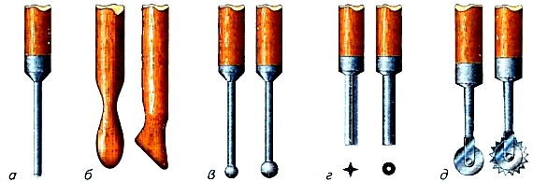
Рис. 85. Инструменты для тиснения по фольге: а — затупленное шило для проведения контурных и штриховых линий; б — деревянные давилки для выдавливания крупных участков рельефа; в — металлические давилки; г — штампики; д — накатки.
Давилки разных размеров для выдавливания крупных участков рельефа изготавливают из твердой древесины дуба, бука, яблони, зелена (рис. 85, б). Деревянные давилки шлифуют и полируют, а рабочие части инструмента натирают парафином или воском, чтобы они легко скользили по фольге. Хорошие давилки получаются, если к металлическим стержням приварить шарики от подшипников качения (рис. 85, в).
Повторяющийся рельефный орнамент в виде крестика, звездочки, кружочка можно получить с помощью штампиков. Для изготовления штампика на торце деревянного или металлического стержня рисуют нужную фигуру, а затем опиливают ее по контуру напильником и надфилями (рис. 85, г).
Для выдавливания сплошных или пунктирных линий используют накатки (рис. 85, д), состоящие из ручки, стержня и вращающегося колесика (гладкого или зубчатого).
Ручное тиснение выполняют на мягкой фольге из любого металла. Для отработки навыков тиснения на уроках технологии иногда используют алюминиевую фольгу тюбиков из-под зубной пасты, которые разрезают, промывают и выпрямляют. Сухую фольгу укладывают на гладкую сторону рабочей доски и разглаживают. Эмалевую краску и надписи осторожно счищают шлифовальной шкуркой. Лицевой стороной будущего изделия служит внутренняя поверхность тюбика.
Рисунок рельефа продумывают заранее и изображают на бумаге. Затем рисунок накладывают на фольгу, а фольгу помещают на сукно рабочей доски. Обведенные шариковой ручкой контуры рисунка хорошо отпечатываются на фольге.
После этого приступают к тиснению. Вначале обрабатывают крупные элементы рисунка, затем переходят к более мелким. Для получения выпуклых элементов берут подходящую по размерам давилку и проводят ею по фольге, постепенно увеличивая нажим. Обычно не стремятся получить очень высокий рельеф, так как фольга может прорваться. Чтобы выпуклые участки получались с лицевой стороны, выдавливание производят с изнанки, а углубленные участки получают обработкой фольги с лицевой стороны.
Работу заканчивают отделкой фона, часто покрывая его множеством углублений в виде точек.
Чтобы готовый рельеф случайно не повредить, его укрепляют — заливают с обратной стороны специальной смесью. Для приготовления смеси разводят в воде казеиновый клей, насыпают в раствор мел, доводя смесь до густоты сметаны, и добавляют в нее немного олифы или масляной краски. Для приготовления смеси другого состава берут две части парафина и одну часть канифоли и расплавляют их в металлической посуде. Таким образом, при застывании смеси рельеф укрепится.

Новые слова и понятия:
Ручное тиснение по фольге, давилка, рабочая доска, рельеф.
Домашнее задание:
В рабочей тетради письменно ответьте на следующие вопросы:
- Что такое рельефное тиснение по фольге?
- Какие инструменты применяют для выполнения рельефа на фольге?
- Для чего на одну из сторон рабочей доски наклеивают сукно?
- Как переводят изображение с рисунка на фольгу?
- Почему при тиснении рисунка не рекомендуется сильно нажимать давилкой на фольгу?
- Каким образом можно укрепить готовое рельефное изделие?
Фото или сканированную копию ответов на вопросы прислать к 20.05.2020 на электронный почтовый ящик:
drg.dubinkinruslangennadievich@gmail.com

Ответы на вопросы оцениваются!
Не забудьте подписать свою работу, указав фамилию, имя, класс и букву класса!!!

